Дата: 23.03..22

Клас: 3 – Б

Предмет: ЯДС

Вчитель: Лисенко О. Б.

Тема: **Як дотримуватися правил безпеки в школі, в побуті, громадських місцях. Служби оперативного реагування.**

**Мета**: продовжувати формування вміння дотримуватися правил безпеки в громадських місцях, вдома; продовжувати вчити виявляти пізнавальну активність на уроках, співпрацювати і взаємодіяти з іншими у різних ситуаціях (навчання, гра); продовжувати формувати вміння працювати у спільноті, дотримуючись правил; виховувати дружні стосунки в класі, спільноті, розвивати увагу, мислення, мовлення.

**Хід уроку**

**Користуйтеся презентацією під час опрацювання даної теми уроку.**

**1. Організаційний момент.**

***Приготуйте, будь ласка, все, що потрібно для уроку: підручник, зошит, ручку, олівці.***

***Старанно працюйте. Не забувайте робити хвилинки відпочинку та релаксації під час уроку.***

**2. Актуалізація опорних знань**

***1)* Фенологічні спостереження. Вправа «Синоптик».**

***Дайте характеристику сьогоднішньому дню.***

***2)* Пригадайте.**

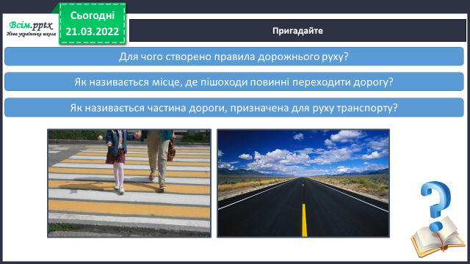

**3. Повідомлення теми уроку.**

*Сьогодні ми пригадаємо* ***правила безпеки в школі, в побуті, громадських місцях. Поговоримо про служби оперативного реагування.***

**4.** **Вивчення нового матеріалу.**

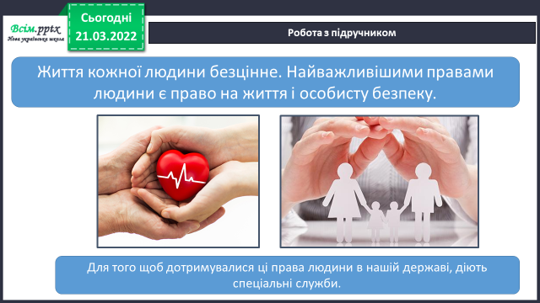**1) Сьогодні, як ніколи ми розуміємо, що життя кожної людини безцінне.**

**2) Перегляньте відео за посиланням:**

<https://www.youtube.com/watch?v=tHWaT-8KYe8&feature=emb_logo>

**3) Пригадайте назви екстрених служб.**

**У яких випадках до них слід звертатися?**

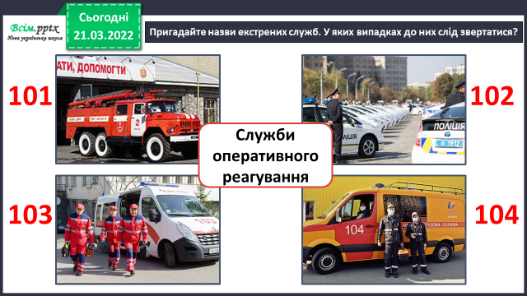

**4) Словникова робота.**

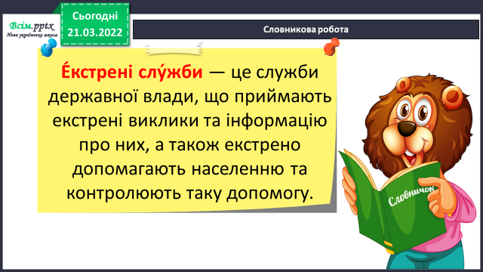

**5. Закріплення вивченого**.

**1) Робота з підручником. Прочитайте параграф на ст. 68.**

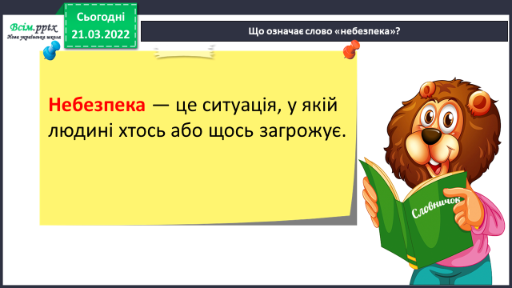**2) Що означає слово «небезпека»?**

**Пам'ятайте**

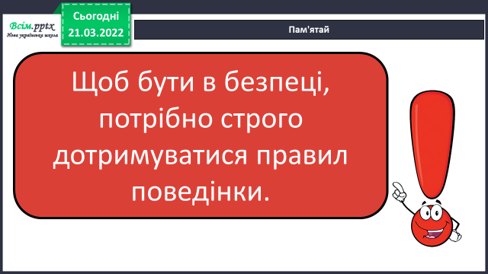

**3) Робота в зошитах ст. 28 - 29.**

**6. Підсумок**

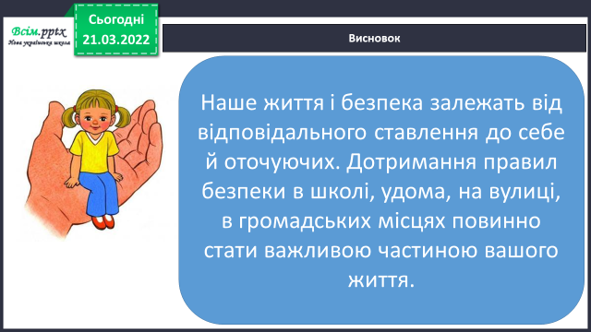**1) Висновок**

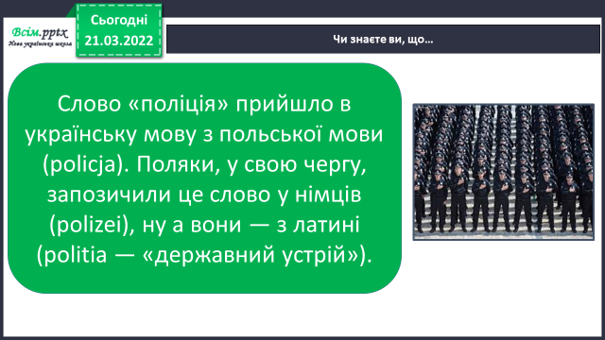**2) Чи знаєте ви, що…**

**3) Домашнє завдання.**

**Підручник ст. 67-68; Зошит ст. 28 – 29.**

**4) Вправа «Загадкові листи».**

